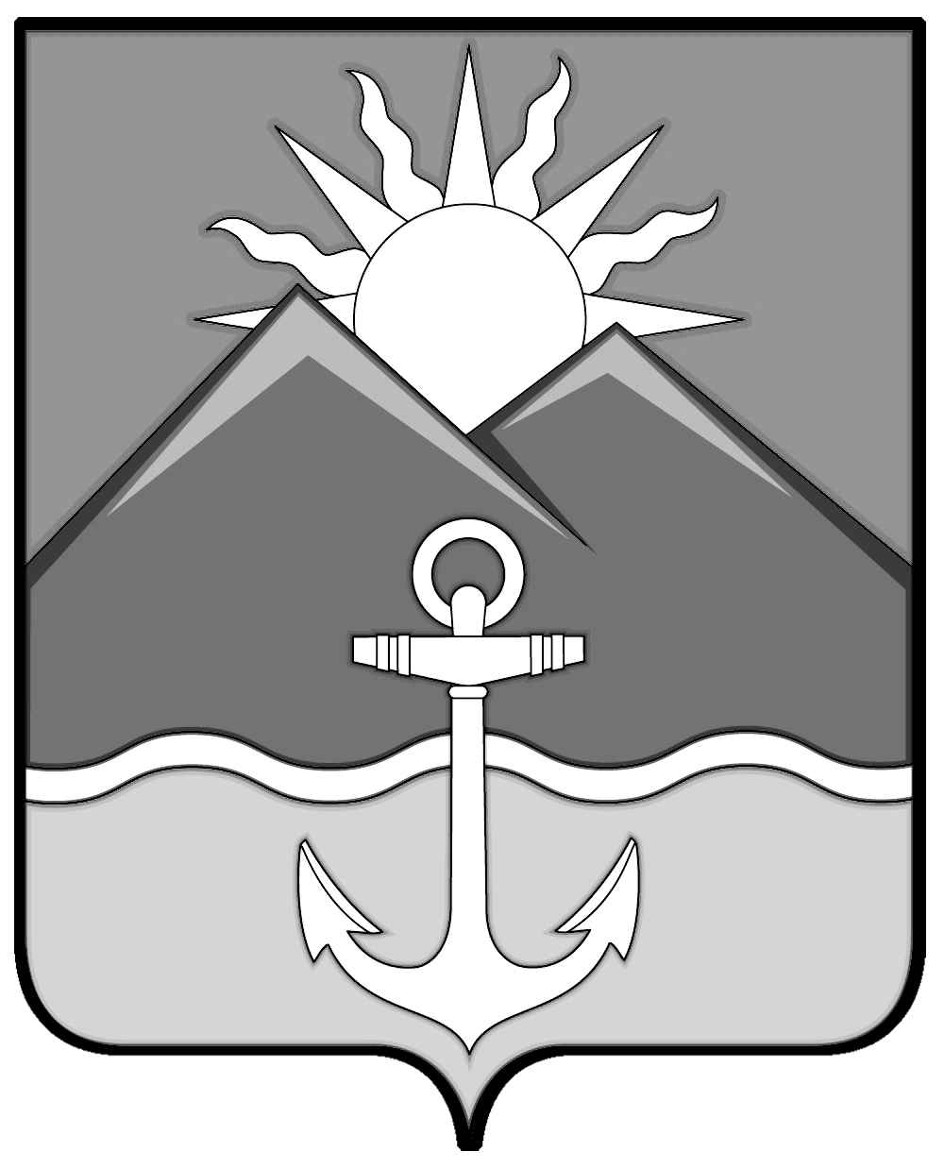

АДМИНИСТРАЦИЯ

ХАСАНСКОГО МУНИЦИПАЛЬНОГО ОКРУГА

ПРИМОРСКОГО КРАЯ

# ПОСТАНОВЛЕНИЕ

пгт Славянка

28.12.2024 № 2491-па

Об утверждении реестра

размещения мест (площадок)

накопления твердых коммунальных

отходов на территории Хасанского

муниципального округа

В соответствии с Федеральными законами от 06.10.2003 №131-ФЗ «Об общих принципах организации местного самоуправления в Российской Федерации», от 31.12.2017 № 503-ФЗ «О внесении изменений в Федеральный закон «Об отходах производства и потребления», постановлением Правительства Российской Федерации от 31.08.2018 № 1039 «Об утверждении Правил обустройства мест (площадок) накопления твердых коммунальных отходов и ведения реестра», от 12.11.2016 № 1156 «Об обращении с твердыми коммунальными расходами», на основании Устава администрация Хасанского муниципального округа

ПОСТАНОВЛЯЕТ:

1. Утвердить реестр площадок для накопления твердых коммунальных отходов на территории Хасанского муниципального округа (приложение).

2. Опубликовать настоящее постановление на официальном сайте администрации Хасанского муниципального округа в информационно-телекоммуникационной сети «Интернет».

3. Контроль за исполнением настоящего постановления оставляю за собой.

Глава Хасанского

муниципального округа И.В. Степанов

УТВЕРЖДЕН

постановлением администрации

Хасанского муниципального округа

От 28.12.2024 № 2491-па

Реестр мест (площадок) для накопления твердых коммунальных отходов на территории Хасанского муниципального округа

|  |  |
| --- | --- |
| пгт.Посьет | ул. Экспериментальная, д. 9 |
| пгт.Посьет | ул. Станционная, д. 4 (Станционная, д. 1) |
| пгт.Посьет | ул. Советская, д. 4 |
| пгт.Посьет | ул. Советская, д. 16 |
| пгт.Посьет | ул. Советская, д. 31а |
| пгт.Посьет | ул. Набережная, д. 8 |
| пгт.Посьет | ул. Нижнепортовая, д. 3 |
| пгт.Посьет | ул. Пограничная, д. 6 |
| пгт.Посьет | ул.Тупик Портовый, д. 8 |
| пгт.Посьет | ул.Тупик Портовый, д. 1 |
| пгт.Посьет | ул.Тупик Портовый, д.7 |
| пгт.Посьет | ул. Чернопятко, д.4 |
| пгт.Посьет | ул. Чернопятко, д.6 |
| пгт.Посьет | ул.Портовая, д. 50 |
| пгт.Посьет | ул.Почтовая, д. 10 |
| пгт.Посьет | ул. Советская, д.30 |
| пгт.Посьет | ул.Школьная, д. 4 |
| пгт.Посьет | ул. Посьетская, д.10 |
| пгт.Посьет | Муниципальный пляж |
| пгт.Посьет | Кладбище |
| с. Гвоздево | с. Гвоздево, ул. Центральная, д.18а |
| с. Гвоздево | с. Гвоздево, ул. Линейная, д.17 |
| с. Гвоздево | с. Гвоздево, ул. Линейная, д.28 |
| с. Гвоздево | с. Гвоздево, ул. Линейная, д.5 |
| с. Гвоздево | с. Гвоздево, ул. Линейная, д.6 |
| с. Гвоздево | с. Гвоздево, ул. Новая, д.54 |
| с. Гвоздево | с. Гвоздево, ул. Новая, д.5 |
| с. Гвоздево | с. Гвоздево, ул. Центральная, д.11 |
| с. Гвоздево | с. Гвоздево, ул. Центральная, д.20 |
| с. Гвоздево | с. Гвоздево, ул. Центральная, д.44 |
| с. Гвоздево | с. Гвоздево, ул. Центральная, д.47 |
| с. Гвоздево | с. Гвоздево, ул. 60 лет Октября |
| пгт. Приморский | ул.Молодежная |
| пгт. Приморский | ул Пушкинская, д. 8 |
| пгт. Приморский | ул. Суханова, д. 24 |
| пгт. Приморский | ул.Суханова, д. 7 |
| пгт. Приморский | ул. Гагарина, д. 18 |
| пгт. Приморский | ул. Гагарина, д. 2 |
| пгт. Приморский | ул. Нагорная, д. 14 |
| пгт. Приморский | ул. Рабочая, д. 5 |
| пгт. Приморский | ул. Рабочая, д. 2 |
| пгт. Приморский | ул. Центральная, д. 82 |
| пгт. Приморский | ул. Центральная, д. 68 |
| пгт. Приморский | ул. Центральная, д. 66-70 |
| пгт. Приморский | ул. Центральная, д.54 |
| пгт. Приморский | ул. Рабочая, д. 11 |
| пгт. Приморский | ул. Центральная, д. 32 |
| пгт. Приморский | ул. Центральная, д. 9 |
| пгт. Приморский | ул. Центральная, д. 5А |
| пгт. Приморский | ул. Центральная, д. 17 |
| пгт. Приморский | ул. Центральная, д. 20 |
| пгт. Приморский | ул. Центральная, д. 16А |
| пгт. Приморский | ул. Центральная, д. 12 |
| пгт. Приморский | Кладбище |
| пгт. Зарубино | ул.Нагорная, д. 16 |
| пгт. Зарубино | ул.Нагорная, д. 55 |
| пгт. Зарубино | ул.Нагорная, д. 6а |
| пгт. Зарубино | ул.Строительная, д. 18 |
| пгт. Зарубино | ул.Строительная, д. 19 |
| пгт. Зарубино | ул.Строительная, д. 21 |
| пгт. Зарубино | ул.Строительная, д. 23 |
| пгт. Зарубино | ул.Строительная, д. 26 |
| пгт. Зарубино | ул.Строительная, д. 28 |
| пгт. Зарубино | ул.Солнечная, д. 6 |
| пгт. Зарубино | ул.Солнечная, д. 9 |
| пгт. Зарубино | ул. Фрунзе, д. 1 |
| пгт. Зарубино | ул. Фрунзе, д. 6а |
| пгт. Зарубино | ул.Строительная, д. 12 |
| пгт. Зарубино | жд ст.Сухановка, Вокзальная, д. 2 |
| пгт. Зарубино | Наречная, д.9 (в/ч) |
| пгт. Зарубино | мыс Лукина, база отдыха "Дубровка" |
| пгт. Зарубино | Морская, д. 3б |
| с.Андреевка | Ключевая, д. 37 |
| с.Андреевка | Заречная, д. 27 |
| с.Андреевка | Набережная, д. 40, район Кладбища |
| с. Рисовая падь | Лесная, д. 4, поворот на Витязь |
| пгт. Славянка | ул.50 лет Октября, д. 11 |
| пгт. Славянка | ул.50 лет Октября, д. 8-10-12 |
| пгт. Славянка | ул.Юбилейная, д. 7-8-12, Рыбаков, д. 3-5 |
| пгт. Славянка | ул.50 лет Октября, д. 13-14-15-16-17 |
| пгт. Славянка | ул.50 лет Октября, д. 6 |
| пгт. Славянка | ул.Восточная, д. 4 |
| пгт. Славянка | ул.Комсомольская, д. 10-12 |
| пгт. Славянка | ул.Дружбы, д.1 |
| пгт. Славянка | Ориентир ул. Набережная, д.16 А |
| пгт. Славянка | Ориентир ул. Набережная, д.44 |
| пгт. Славянка | ул.Дружбы , д. 8-10 |
| пгт. Славянка | ул.Дружбы, д. 12-14 |
| пгт. Славянка | ул.Дружбы, д. 16 |
| пгт. Славянка | ул.Молодежная, д. 2-6, 50 лет октября, д. 4 |
| пгт. Славянка | ул.Дружбы, д. 22-24 |
| пгт. Славянка | ул.Молодежная, д. 10 |
| пгт. Славянка | ул.Молодежная, д. 4-8 |
| пгт. Славянка | ул.Молодежная, д. 12 |
| пгт. Славянка | ул.Молодежная, д. 14-16-18 |
| пгт. Славянка | Ориентир ул.Ленинская, д. 32 |
| пгт. Славянка | ул.Ленинская, д. 35 |
| пгт. Славянка | ул.Ленинская, д. 66 |
| пгт. Славянка | ул.Лазо, д. 28-30 |
| пгт. Славянка | ул.Лазо, д. 8-10-12 |
| пгт. Славянка | ул.Лазо, д. 4-6 |
| пгт. Славянка | ул.Блюхера, д. 18-20 |
| пгт. Славянка | ул.Блюхера, д. 4а-14-16 |
| пгт. Славянка | ул.Блюхера, д. 4-6-8-10 |
| пгт. Славянка | Ориентир ул. Нагорная, д. 16 |
| пгт. Славянка | ул.Блюхера, д. 2, ул. Ленинская, д. 68 |
| пгт. Славянка | Героев Хасана, д. 1, ул. Ленинская, д. 70 |
| пгт. Славянка | Героев Хасана, д. 3, ул. Блюхера, д. 12 |
| пгт. Славянка | Героев Хасана, д. 15-17-19-21-23 |
| пгт. Славянка | ул.Полковая, д. 24 |
| пгт. Славянка | Мыс Брюса |
| пгт. Славянка | Бухта Баклан пляж Манжурка |
| пгт. Славянка | Бухта Баклан пляж Манжурка |
| пгт. Славянка | Бухта Баклан пляж Манжурка |
| пгт. Славянка | ул. Морской бульвар¸д. 19 |
| пгт. Славянка | ул. Ж/Д станция Рязановка |
| пгт. Славянка | Ориентир ул.Украинская, д. 7 |
| пгт. Славянка | Ориентир ул. Шмидта, д. 1-1 |
| пгт. Славянка | Ориентир ул. Пионерская, д. 19 |
| пгт. Славянка | Ориентир ул. Пионерская, д. 1 |
| пгт. Славянка | Ориентир ул. Калинина, д. 34 |
| пгт. Славянка | Ориентир ул. Калинина, д. 1 корп. 1 |
| пгт. Славянка | Ориентир ул. Морской Бульвар, д. 23 |
| пгт. Славянка | Ориентир ул. Фадеева, д. 3 |
| пгт. Славянка | Ориентир ул.Веселая поляна |
| пгт. Славянка | Ориентир ул.Набережная, д. 31 |
| пгт. Славянка | Ориентир Ромашка ул.Кедровая, д. 1 |
| пгт. Славянка | Ориентир мыс Красный утес,бухта Бойсмана , профилакторий "Полет" |
| пгт. Славянка | Ориентир п. База Круглая проезд Серебрянный д.1 |
| пгт. Славянка | Ориентир ул.Зеленая, д. 12 б |
| пгт. Славянка | Ориентир ул.Весенняя, д. 1/32 |
| пгт. Славянка | ул.Лазо, д. 9 |
| пгт. Славянка | ул.Парковая, д. 4 |
| пгт. Славянка | ул.Парковая, д. 9 |
| пгт. Славянка | ул.Чкалова, д. 22-24 |
| пгт. Славянка | ул.Ленинская, д. 47-49 |
| пгт. Славянка | ул.Блюхера, д. 22 |
| пгт. Славянка | Героев Хасана, д. 11-13 |
| пгт. Славянка | ул.Лазо, д. 18-20-22-24-26 |
| пгт. Славянка | ул.Весенняя, д. 16-17 |
| пгт. Славянка | ул.Героев Хасана, д. 7-9 |
| с. Безверхово | пер.Школьный, д. 3а |
| с. Безверхово | пер.Школьный, д. 20 |
| с. Безверхово | ул.Комарова, д. 2 |
| с. Безверхово | ул.Блюхера, д. 13 |
| с. Безверхово | ул.Комарова, д. 1 |
| с. Безверхово | ул.Комарова, д. 23 |
| с. Безверхово | ул.Кедровая, д. 2 |
| с. Безверхово | ул.Кедровая, д. 18, в 20 м на север |
| с. Безверхово | ул.Октябрьская, д.14,в 40 м на северо-запад |
| с. Безверхово | ул.Октябрьская, д. 66 |
| с. Безверхово | ул.Октябрьская, д. 78, в 30м на северо-запад |
| с. Безверхово | ул.Октябрьская, д. 78а |
| с. Безверхово | ул.Советская, д. 6, в 10м на север |
| с. Безверхово | ул.Советская, д. 25, в 100м на юг запад |
| с. Безверхово | ул.Совхозная, д. 6 |
| с. Безверхово | ул.Суханова, д. 10, в 60м на север |
| с. Безверхово | ул.Янковского, д. 26 |
| с. Перевозное | ул.Строительная, д. 2а |
| с. Перевозное | ул.Гагарина, д. 3 |
| с. Перевозное | ул.Луговая, д. 17 |
| с. Перевозное | ул.Лазо, д. 15 |
| с. Перевозное | пер. Приозерный, д. 4б |
| с. Перевозное | жд станция Кедровый, ул.Вокзальная 1а |
| пгт. Краскино | ул.Буденого, д. 28 |
| пгт. Краскино | ул.Буденого, д. 4 |
| пгт. Краскино | ул.Гвоздева, д. 18 |
| пгт. Краскино | ул.Гвоздева, д. 18а |
| пгт. Краскино | ул.Гвоздева, д. 27 |
| пгт. Краскино | ул.Горького, д. 6 |
| пгт. Краскино | ул.Горького, д. 18 |
| пгт. Краскино | ул.Горького, д. 35 |
| пгт. Краскино | ул.Заречная, д. 1 |
| пгт. Краскино | ул.Ленина, д. 41 |
| пгт. Краскино | ул.Ново-Киевская, д. 14 |
| пгт. Краскино | ул.Ново-Киевская, д. 19 |
| пгт. Краскино | ул.Ново-Киевская, д. 19 |
| пгт. Краскино | ул.Ново-Киевская, д. 28 |
| пгт. Краскино | ул.Ново-Киевская, д. 67 |
| пгт. Краскино | ул.Ново-Киевская, д. 83 |
| пгт. Краскино | ул.пер.Пионерский, д. 9 |
| пгт. Краскино | пер. Ленина, д. 3 |
| пгт. Краскино | ул.Посьетская, д. 2 |
| пгт. Краскино | ул.Посьетская, д. 17 |
| пгт. Краскино | ул.Школьная, д. 1а |
| пгт. Краскино | ул.Школьная, д. 4 |
| пгт. Краскино | ул.Стадионная, д. 1 |
| пгт. Краскино | ул.Строительная, д. 3 |
| пгт. Краскино | ул.Строительная, д. 13 |
| пгт. Краскино | ул.Стадионная, д. 9 |
| пгт. Краскино | ул.Привокзальная, д. 4 |
| пгт. Краскино | ул.Хасанская, д. 12 |
| пгт. Краскино | ул.Хасанская, д. 15 |
| пгт. Краскино | ул.Октябрьская, д. 5 |
| пгт. Краскино | ул.Ленина, д. 7 |
| пгт. Краскино | ул.Ленина, д. 26 |
| пгт. Краскино | ул.Ленина, д. 62 |
| пгт. Краскино | ул.Ленина, д. 68 |
| пгт. Краскино | ул.Лазо, д. 1 Г |
| пгт. Краскино | ул.Лазо, д. 5 |
| пгт. Краскино | ул.Лазо, д. 28 |
| пгт. Краскино | ул.Лазо, д. 34 |
| пгт. Краскино | ул.Лазо, д. 59 |
| пгт. Краскино | ул.Набережная, д. 22-24 |
| пгт. Краскино | ул.Партизанская, д. 2 |
| пгт. Краскино | ул.Пушкина, д. 3 |
| пгт. Краскино | ул.Вокзальная, д. 15 |
| пгт. Краскино | ул.Калинина, д. 5 |
| пгт. Краскино | ул.Калинина, д. 22 |
| пгт. Краскино | ул.Колхозная, д. 6 |
| пгт. Краскино | ул.Колхозная, д. 33 |
| пгт. Краскино | ул.Коммунарская, д. 31 |
| пгт. Краскино | ул.Махалино, д. 28 |
| пгт. Краскино | ул.Энгельса, д. 3 |
| с. Овчинниково | с.Овчинниково, ул.Овчиникова |
| с. Барабаш | ул.Восточная Слобода, д. 1а |
| с. Барабаш | ул.Восточная Слобода, д. 8 (24) |
| с. Барабаш | ул.Гагарина, д.31 |
| с. Барабаш | ул.Лазо, д. 12 |
| с. Барабаш | ул.Лазо, д. 23 |
| с. Барабаш | ул.Спортивная, д. 27 |
| с. Барабаш | ул.Суханова, д. 10,11,14 |
| с. Барабаш | ул.Суханова, 100 м от д.25 |
| с. Барабаш | ул.Рыбзавод, д. 10 |
| с. Барабаш | ул.Восточная Слобода, д. 7а |
| с. Барабаш | ул.Гвардейская, д. 2 |
| с. Барабаш | ул.Гвардейская, д. 8 |
| с. Барабаш | ул.Парковая, д.19 |
| с. Барабаш | ул.Первомайская, д.50 |
| с. Барабаш | ул.Пушкинская, д.33а |
| с. Барабаш | ул.Заречная, д. 2 |
| с. Барабаш | ул.Зеленая, д. 2 |
| с. Барабаш | ул.Хасанская, д. 36 |
| с. Барабаш | ул.Овчинникова, д. 13 |
| с. Барабаш | ул.Овчинникова, д. 55 |
| с. Барабаш | ул.Пушкинская, д. 18 |
| с. Барабаш | ул.Пушкинская, д. 6 |
| с. Барабаш | ул. 40 лет Победы, д. 13 |
| с. Барабаш | ул.Первомайская, д. 2 |
| с. Барабаш | ул.Центральная, д. 40 |
| с. Барабаш | ул.Западная (Центральная, д.46) |
| с. Занадворовка | ул.Гарнизонная, д. 237 |
| с. Занадворовка | ул.Гарнизонная, д. 63-73 |
| с. Занадворовка | ул.Гарнизонная, д. 70-75 |
| с. Занадворовка | ул.Гвардейская, д. 49 |
| с. Занадворовка | ул.Набережная, д. 2 |
| с. Занадворовка | ул.Центральная, д. 43 (ул.Новая, д. 2) |
| с. Занадворовка | ул.Кедровая |
| с. Занадворовка | ул.Советская, д. 10 |
| с. Занадворовка | ул.Советская, д. 34 |
| с. Занадворовка | ул.Советская, д. 53 |
| с. Занадворовка | ул.Совхозная, д. 4 |
| с. Занадворовка | ул.Совхозная, д. 24 |
| с. Кравцовка | ул.Северная, д. 2 |
| с. Кравцовка | ул.Ленина, д. 3 |
| с. Кравцовка | ул.Садовая, д.-18 |
| с. Филипповка | ул.Зеленая, д. 2а |
| с. Филипповка | ул.Комарова, д.33 |
| с. Филипповка | ул.Комарова у ж/д |
| с. Филипповка | ул. Комарова, д. 25 |
| с. Филипповка | ул.Хасанская, д. 7 |
| с. Филипповка | ул.Хасанская, д. 10 (Кладбище) |
| с. Филипповка | ул. Школьная, д. 3 |
| пгт. Хасан | ул. Путейская, д. 9 |
| пгт. Хасан | ул.Путейская, д. 1 |
| пгт. Хасан | ул.И.Мошляка, д. 2 |
| пгт. Хасан | ул.И.Мошляка, д. 4г |
| пгт. Хасан | ул.И.Мошляка, д. 16 |
| пгт. Хасан | ул.И.Мошляка, д. 1а |
| пгт. Хасан | ул.Вокзальная площадь, д.1а |
| пгт. Хасан | ул.Вокзальная площадь, д. 1 |
| пгт. Хасан | ул.Мошляка, д. 4 а |
| пгт. Хасан | Таможенный городок |
| с. Лебединое | ул.Школьная, д. 3 |